**2008年天津市高考物理试卷**

**一、选择题**

1．（4分）下列说法正确的是（　　）

A．布朗运动是悬浮在液体中固体颗粒内分子的无规则运动

B．理想气体在等温膨胀过程中也没有把吸收的热量全部对外做功

C．知道某物质的摩尔质量和密度可求出阿伏加德罗常数

D．内能不同的物体，它们分子热运动的平均动能可能相同

2．（4分）一个氡核Rn衰变成钋核P0并放出一个粒子，其半衰期为3.8天．1g氡经过7.6天衰变掉的氡的质量，以及Rn衰变成钋核P0的过程放出的粒子是（　　）

A．0.25g，α粒子 B．0.75g，α粒子

C．0.25g，β粒子 D．0.75g，β粒子

3．（5分）下列有关光现象的说法正确的是（　　）

A．在光的双缝干涉实验中，若仅将入射光由紫光改为红光，则条纹间距一定变大

B．以相同入射角从水中射向空气，紫光能发生全反射，红光也一定能发射全反射

C．紫光照射某金属时有电子向外发射，红光照射该金属时也一定有电子向外发射

D．拍摄玻璃橱窗内的物品时，往往在镜头前加装一个偏振片以增加透射光的强度

4．（5分）一理想变压器的原线圈上接有正弦交变电压，其最大值保持不变，副线圈接有可调电阻R．设原线圈的电流为I1，输入功率为P1，副线圈的电流为I2，输出功率为P2．当R增大时（　　）

A．I1减小，P1增大 B．I1减小，P1减小

C．I2增大，P2减小 D．I2增大，P2增大

5．（5分）带负电的粒子在某电场中仅受电场力作用，能分别完成以下两种运动：①在电场线上运动②在等势面上做匀速圆周运动．该电场可能是（　　）

A．一个带正电的点电荷形成

B．一个带负电的点电荷形成

C．两个分立的带等量负电的点电荷形成

D．一个带负电的点电荷与带正电的无限大平板形成

6．（5分）在粗糙水平地面上与墙平行放着一个截面为半圆的柱状物体A，A与竖直墙之间放一光滑圆球B，整个装置处于平衡状态．现对B加一竖直向下的力F，F的作用线通过球心，设墙对B的作用力为F1，B对A的作用力为F2，地面对A的作用力为F3．若F缓慢增大而整个装置仍保持静止，截面如图所示，在此过程中（　　）

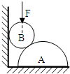

A．F1保持不变，F3缓慢增大

B．F1缓慢增大，F3保持不变

C．F2缓慢增大，F3缓慢增大

D．F2缓慢增大，F3保持不变

7．（5分）一个静止的质点，在0～4s时间内受到力F的作用，力的方向始终在同一直线上，力F随时间的变化如同所示，则质点在（　　）

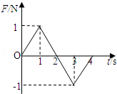

A．第2s末速度改变方向 B．第2s末位移改变方向

C．第4s末回到原出发点 D．第4s末运动速度为零

8．（5分）一列简谐横波沿直线由a向b传播，相距10.5m的a、b两处的质点振动图象如图中a、b所示，则（　　）

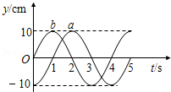

A．该波的振幅可能是20cm

B．该波的波长可能是8.4m

C．该波的波速可能是10.5m/s

D．该波由a传播到b可能历时7s

**二、解答题**

9．（16分）（1）用螺旋测微器测金属导线的直径，其示数如图所示，该金属导线的直径为　 　mm

（2）用下列器材组装成描绘电阻R0伏安特性曲线的电路，请将实物图连线成为实验电路。

微安表μA（量程200μA，内阻约200Ω）；

电压表V（量程3V，内阻约10kΩ）；

电阻R0（阻值约20kΩ）；

滑动变阻器R（最大阻值50Ω，额定电流1A）；

电源E（电动势3V，内阻不计）；

开关S及导线若干。

（3）某同学用单摆测重力加速度，发现单摆静止时摆球重心在球心的正下方，他仍将从悬点到球心的距离当作摆长L，通过改变摆线的长度，测得6组L和对应的周期T，画出L﹣T2图线，然后在图线上选取A、B两点，坐标如图所示。他采用恰当的数据处理方法，则计算重力加速度的表达式应为g＝　 　。请你判断该同学得到的结果与摆球重心就在球心处的情况相比，将　 　（填“偏大”、“偏小”或“相同”）。

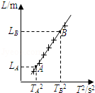

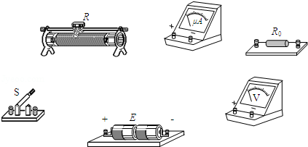

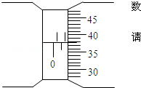

10．（16分）在平面直角坐标系xOy中，第I象限存在沿y轴负方向的匀强电场，第IV象限存在垂直于坐标平面向外的匀强磁场，磁感应强度为B．一质量为m，电荷量为q的带正电的粒子从y轴正半轴上的M点以速度v0垂直于y轴射入电场，经x轴上的N点与x轴正方向成60°角射入磁场，最后从y轴负半轴上的P点垂直于y轴射出磁场，如图所示。不计粒子重力，求

（1）M、N两点间的电势差UMN；

（2）粒子在磁场中运动的轨道半径r；

（3）粒子从M点运动到P点的总时间t。

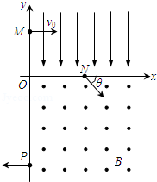

11．（18分）光滑水平面上放着质量mA＝lkg的物块A与质量mB＝2kg的物块B，A与B均可视为质点，A靠在竖直墙壁上，A、B间夹一个被压缩的轻弹簧（弹簧与A、B均不拴接），用手挡住B不动，此时弹簧弹性势能EP＝49J．在A、B间系一轻质细绳，细绳长度大于弹簧的自然长度，如图所示。放手后B向右运动，绳在短暂时间内被拉断，之后B冲上与水平面相切的竖直半圆光滑轨道，其半径R＝0.5m，B恰能到达最高点C．取g＝l0m/s2，求

（1）绳拉断后B的速度VB的大小；

（2）绳拉断过程绳对B的冲量I的大小；

（3）绳拉断过程绳对A所做的功W。

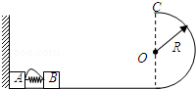

12．（22分）磁悬浮列车是一种高速低耗的新型交通工具。它的驱动系统简化为如下模型，固定在列车下端的动力绕组可视为一个矩形纯电阻金属框，电阻为R，金属框置于xOy平面内，长边MN长为l平行于y轴，宽度为d的NP边平行于x轴，如图1所示。列车轨道沿Ox方向，轨道区域内存在垂直于金属框平面的磁场，磁感应强度B沿Ox方向按正弦规律分布，其空间周期为λ，最大值为B0，如图2所示，金属框同一长边上各处的磁感应强度相同，整个磁场以速度v0沿Ox方向匀速平移。设在短暂时间内，MM、PQ边所在位置的磁感应强度随时间的变化可以忽略，并忽略一切阻力。列车在驱动系统作用下沿Ox方向加速行驶，某时刻速度为v（v＜v0）。

（1）简要叙述列车运行中获得驱动力的原理；

（2）为使列车获得最大驱动力，写出MM、PQ边应处于磁场中的什么位置及λ与d之间应满足的关系式；

（3）计算在满足第（2）问的条件下列车速度为v时驱动力的大小。

